**两个终端之间的视频通话**

想实现最简单的视频对讲功能，可以基于linphone提供开源的代码以及开源的freeSWITCH来完成，系统架构图如下，通过FreeSwitch服务器使两个终端可以通过SIP协议进行网络视频通话，要保证FreeSwitch和两个终端设备在同一个网络之内

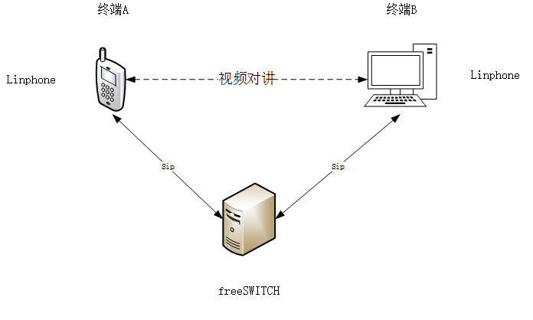

当前可使用最为普遍的设备，即：

终端A，即手机客户端：安卓手机

终端B，即电脑，Windows电脑

FreeSwitch，即服务器，Windows电脑

所需软件的下载地址：

FreeSwitch下载地址：<http://files.freeswitch.org/windows/installer/>

LinPhone下载地址：<http://www.linphone.org/technical-corner/linphone/downloads>

FreeSwitch和LinPhone 百度网盘：<https://pan.baidu.com/s/1vsCYedoxwSmwvsEkjq8ZZA>

**1.FreeSWITCH windows版安装**

FreeSWITCH 是一个电话的软交换解决方案，包括一个软电话和软交换机用以提供语音和聊天的产品驱动。此经验主要介绍FreeSWITCH windows版安装过程。请自选操作系统版本下载。演示过程为64位操作系统。

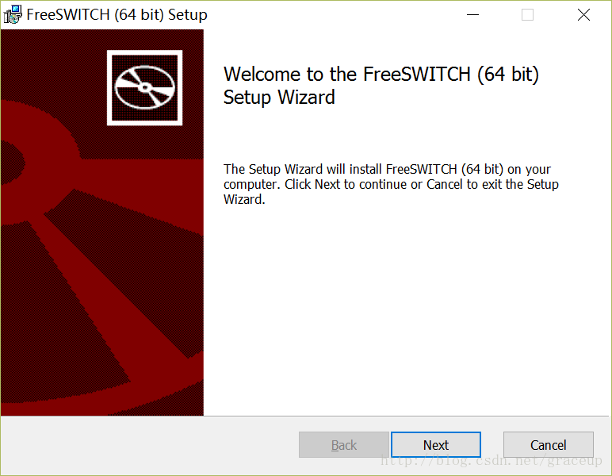

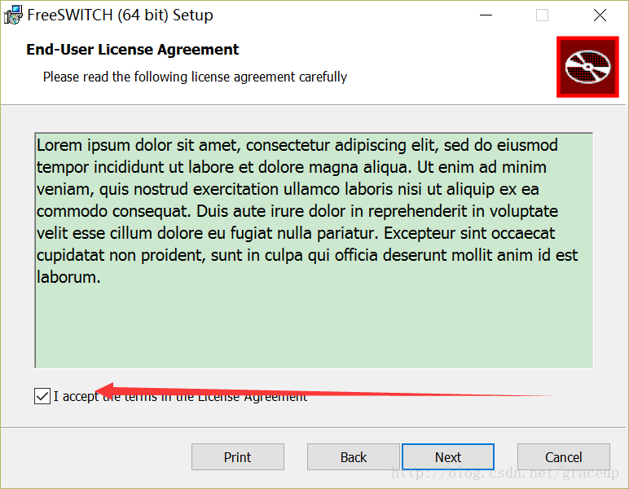

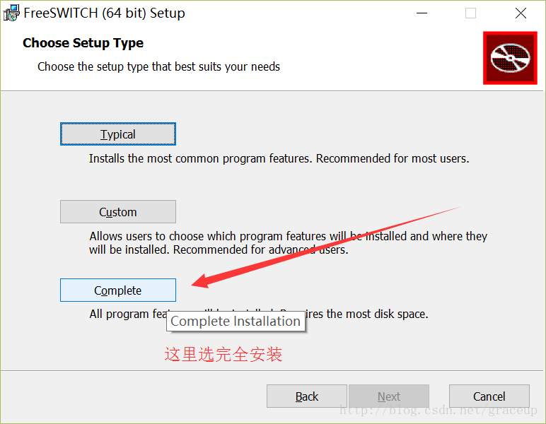

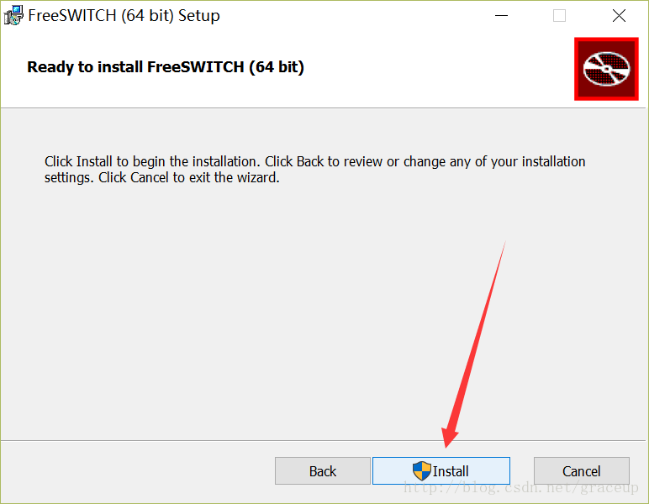

安装成功后，在C:\Program Files\FreeSWITCH\conf(或根据你当时的安装目录)的vars.xml中修改对应配置。

  <X-PRE-PROCESS cmd="set" data="global_codec_prefs=G722,PCMU,PCMA,GSM"/>

  <X-PRE-PROCESS cmd="set" data="outbound_codec_prefs=PCMU,PCMA,GSM"/>

上面的设置是设置FreeSWITCH支持的媒体编码，包括语音和视频。可以看到，默认的配置仅支持音频编码，要支持视频，将以上两行直接替换成下边的两行：

  <X-PRE-PROCESS cmd="set" data="global_codec_prefs=G722,PCMU,PCMA,GSM,H263,H264,VP8"/>

  <X-PRE-PROCESS cmd="set" data="outbound_codec_prefs=PCMU,PCMA,GSM,H263,H264,VP8"/>

在C:\Program Files\FreeSWITCH找到FreeSwitchConsole.exe之后，鼠标右键点击**“以管理员身份运行”**

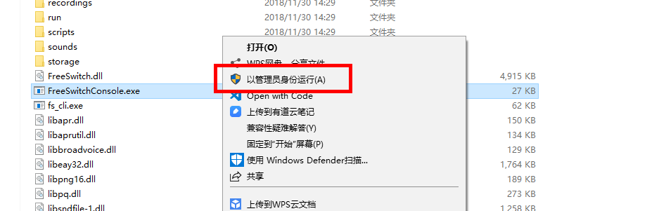

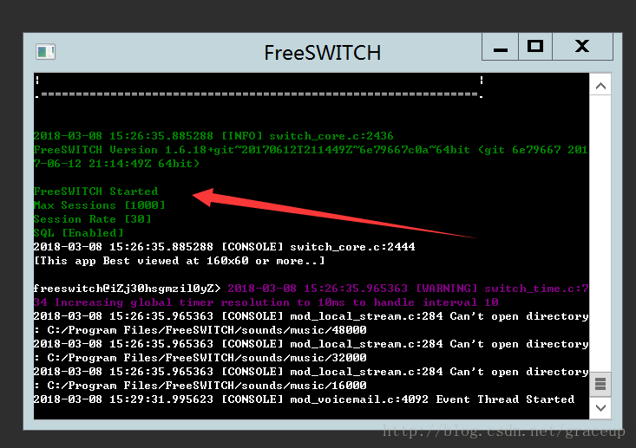

至此，服务器配置完毕，系统默认分配了1000到1020一共20个用户，**用户密码默认为1234**

**客户端LinPhone的使用**

**Windows版本配置：**

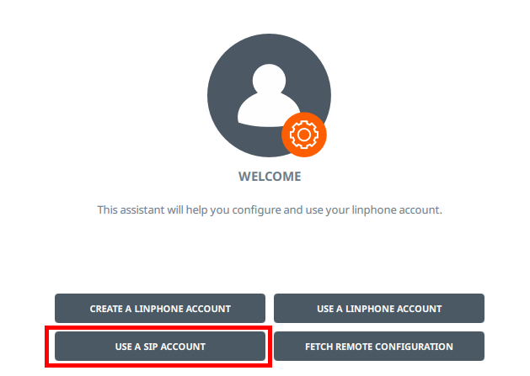

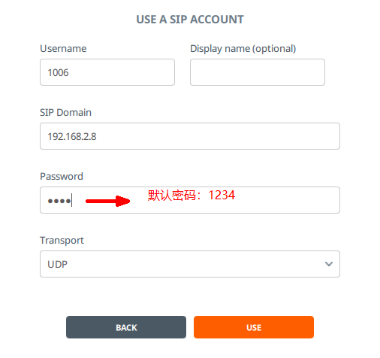

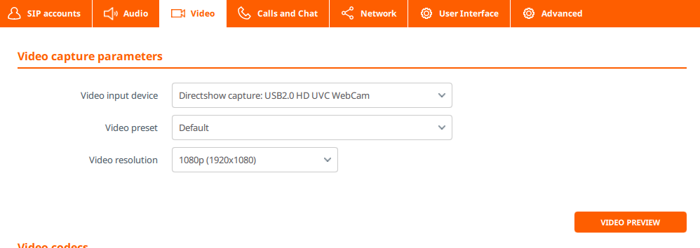

确定完成之后，在联系人界面添加联系人后，点击通话即可

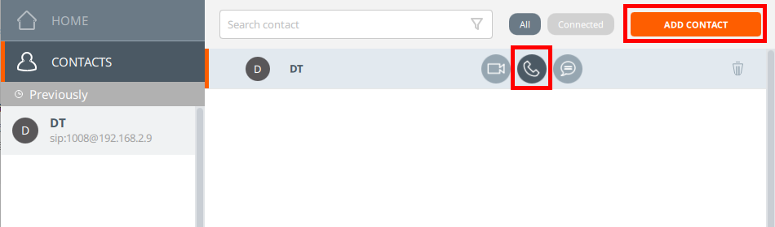

**安卓版本**

安卓版本的配置和Windows版本的配置基本相同：

